附件3

国家科技特派员信息管理服务系统
法人科技特派员操作说明
- 政务平台注册及实名认证
  - 代办人进行自然人注册及实名认证
法人科技特派员的代办人需要先打开科技部政务服务平台（https://fuwu.most.gov.cn/），完成自然人注册及实名认证操作。
    - 在平台上方导航栏右侧点击“用户注册”

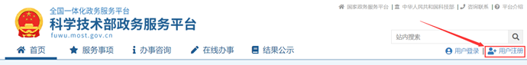

    - 点击“自然人注册”按钮，进入自然人注册页面
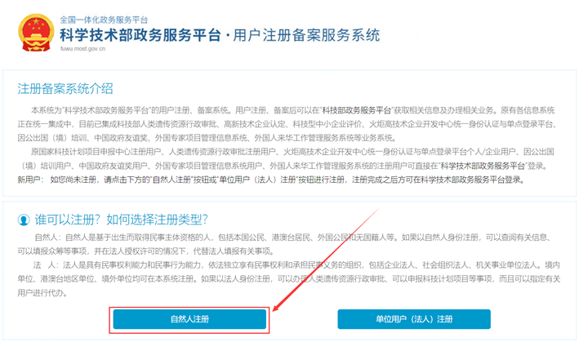

    - 按要求填写信息，勾选“我已阅读并同意《自然人实名注册协议》”，点击“注册账号”按钮，进入实名认证页面。
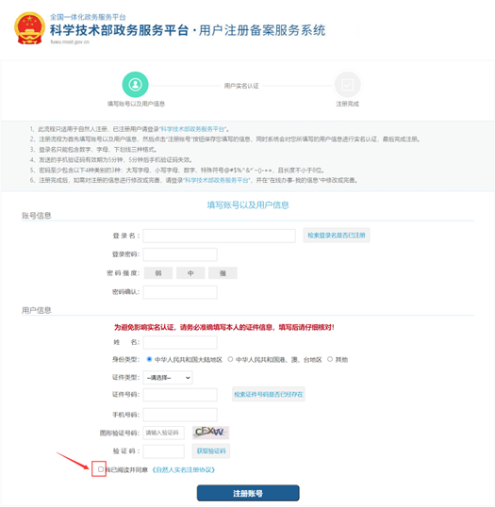
    - 点击“确定，并跳转至政务服务平台”，完成注册。
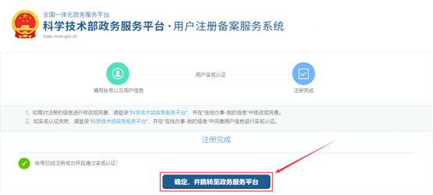
  - 代办人进行法人注册及实名认证
打开科技部政务服务平台（https://fuwu.most.gov.cn/），完成法人注册及实名认证操作。
    - 在平台上方导航栏右侧点击“用户注册”

    - 点击“单位用户（法人）注册”按钮，进入法人注册页面
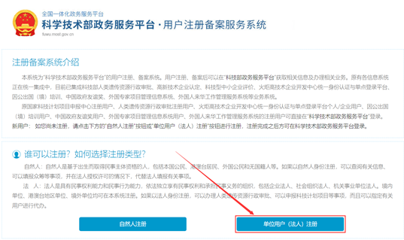
    - 按要求填写信息，勾选“我已阅读并同意《法人实名注册协议》”，点击“注册账号”按钮，进入实名认证页面。

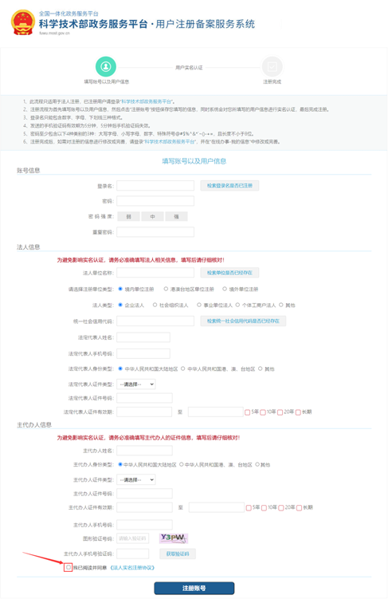
    - 点击“确定，并跳转至政务服务平台”，完成注册。

- 法人账号授权
  - 法人账号进入国家科技特派员管理信息服务系统
打开科技部政务服务平台（https://fuwu.most.gov.cn/），使用法人账号进行登录。
    - 在平台上方导航栏右侧点击“用户登录”
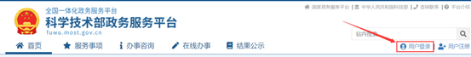
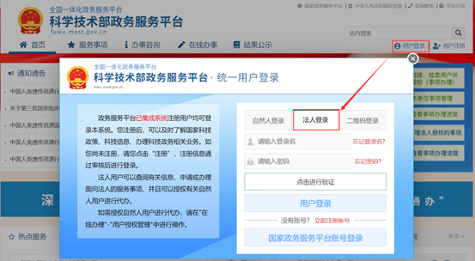
    - 登录后在平台上方导航栏选择“服务事项”

    - 在事项列表最下方找到《国家科技特派员信息管理服务系统》，如图所示，点击“科技特派员登记”。

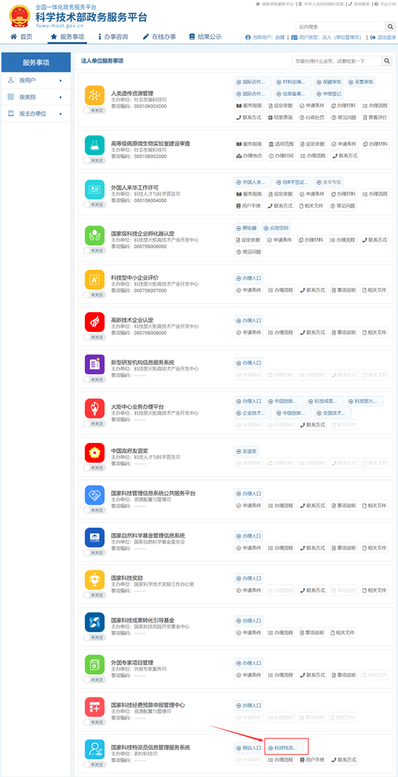
    - 信息核对无误后，点击“确定”按钮进入系统。
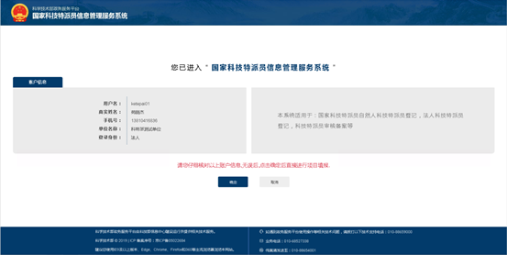
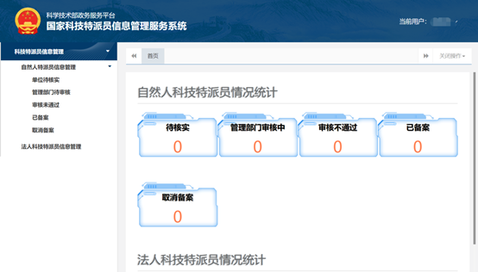
  - 法人账号进行用户授权管理
法人用户第一次进入国家科技特派员信息管理服务系统后，该单位即拥有科特派员权限。
    - 回到平台页面，在平台上方导航栏选择“在线办事”。

    - 点击左侧导航栏“用户授权管理”模块，选择“新用户授权”页签，输入刚刚注册过自然人的代办人姓名、证件号码，点击搜索。
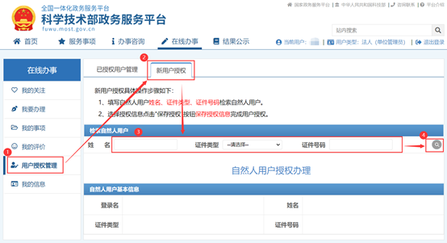
    - 授权该账号“国家科技特派员-法人特派员”权限，点击“保存授权”后，该代办人账号后续即可代替法人进行登记法人科技特派员信息等操作。

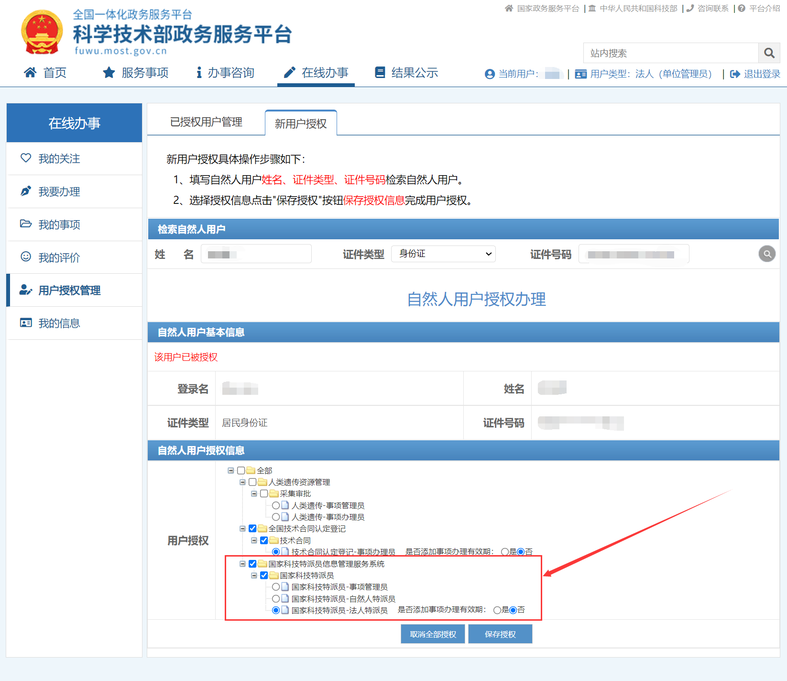

- 法人科技特派员登记
  - 代办人登录自然人账号
授权成功后，点击“退出登录”，让法人账号退出登录，改为使用代办人刚刚注册的自然人账号进行登录。
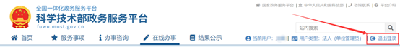
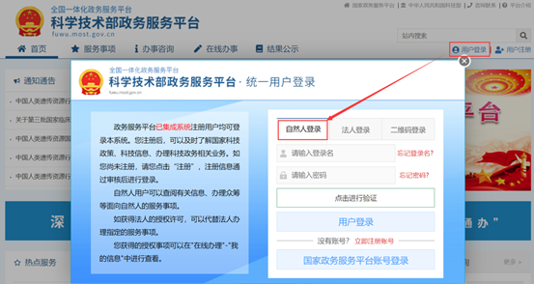

登录后可直接通过弹出框点击“科技特派员登记”进入系统，或点击科技部政务服务平台上方导航栏“服务事项”，在事项列表最下方《国家科技特派员信息管理服务系统》，点击“科技特派员登记”进入系统。
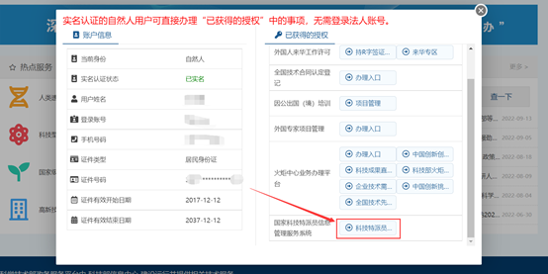
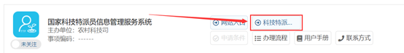

  - 国家科技特派员管理信息服务系统小门户选择身份
根据科技部政务服务平台用户体系规则，不同自然人可以被不同的单位授予不同的事项业务操作角色，所以进入国家科技特派员管理信息服务系统时，需要选择办事的单位及角色。
如果您选择的单位给您授予了法人科技特派员登记的权限，您可以选择登录身份为“法人科技特派员登记”。法人科技特派员登记可以填报法人科技特派员登记信息。

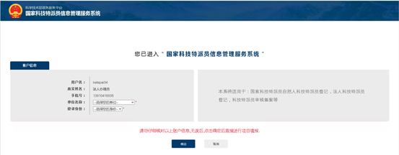
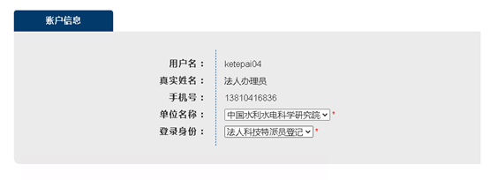
  - 法人科技特派员登记
    - 签署承诺书
进入页面后，首先签署登记法人科技特派员承诺书，勾选已阅读后点击同意成为法人科技特派员，进入填报页。
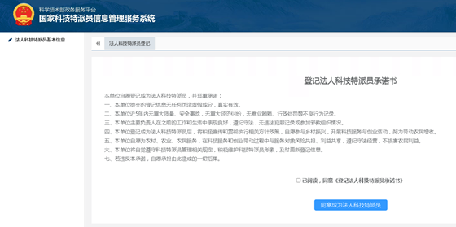
    - 填写法人科技特派员信息
填报页填写表单，根据下拉选项和提示填写各项信息，上传企业营业执照，确认无误后可点击提交，填写过程中随时可点击保存存储已填好的信息。提交完成后，流程未中止前无法再次提交。
各级法人科技特派员登记时，“注册地址（单位所在地）”按照选认级别选择，如省级法人科技特派员登记时“注册地址（单位所在地）”只要选“福建省”即可，不要选到市、县（区）。选到哪一级别，就由相应级别的管理员进行审核。同一单位同时为多个级别法人科技特派员的，按照最高一级登记备案。

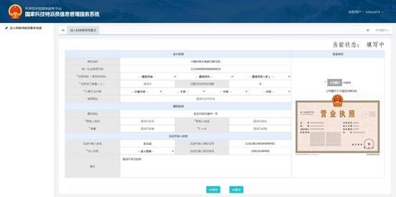
提交完成后需要法人账号进行核实，核实通过之后才会进入管理部门审核。
    - 被退回
如果提交后被退回可以点击右上角的退回记录按钮进行查看。
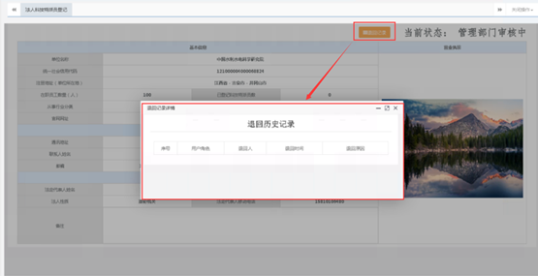
- 法人科技特派员信息核实
  - 代办人登录法人账号
自然人账号退出登录，改为使用法人账号登录。登陆后可直接通过弹出框点击“科技特派员登记”进入系统，或点击科技部政务服务平台上方导航栏“服务事项”，在事项列表最下方《国家科技特派员信息管理服务系统》，点击“科技特派员登记”进入系统。
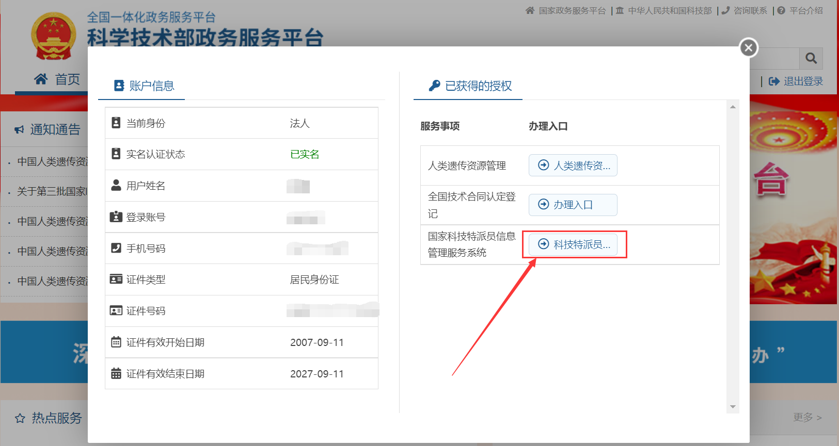

  - 法人科技特派员信息核实提交
点击“法人科技特派员信息管理”模块，进入到法人详情信息页面，核实信息无误后，点击“提交给管理部门审核”按钮将法人信息提交给管理部门审核。
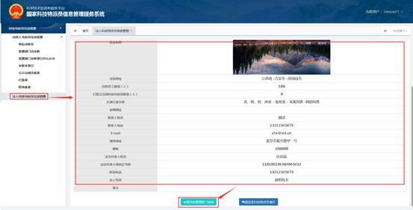

  - 退回至科技特派员填写
在法人科技特派员信息管理详细页面中，如果核实的时候发现信息有误，则点击“退回至特派员填写”按钮，输入退回原因，字数限制100字，将法人信息退回至代办人账号填写。
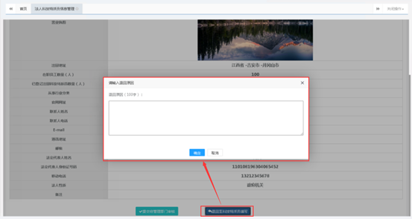
  - 查看法人科技特派员的审批状态、备案状态
提交管理部门审核后，可以随时查看法人科技特派员的审批状态、备案状态。点击“法人科技特派员信息管理”模块，进入到法人详情信息页面，右上角会显示法人科技特派员当前的审批、备案状态。
